ТЕХНИЧЕСКИЕ ХАРАКТЕРИСТИКИ
Заказ
Серийный номер

Модель: SlimStar 500-AC
Расход приточного воздуха 500 м³/ч Свободный напор на притоке 200 Па
Расход вытяжного воздуха 500 м³/ч Свободный напор на вытяжке 200 Па

Габариты
Высота 300 мм Общая длина 1400 мм
Ширина 730 мм *+115+50 Вес 100 кг
*115 мм – габарит шкафа подключения
*50 мм – кронштейн крепления

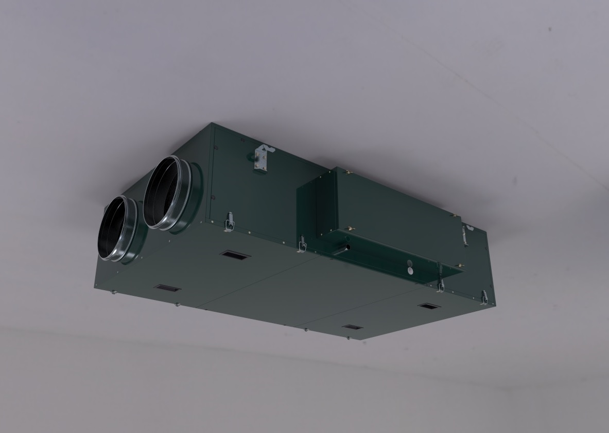
Конструктивные особенности
Толщина панелей | 30 мм
Подключение воздуховодов | Ø 200 мм
Сторона подключения; обслуживания | Cправа; снизу
Внутренняя боковая панель | Оцинкованная сталь
Внешняя боковая панель | Окрашенная оцинкованная сталь  _________________________________________________

1 | Синтетич. / метал. фильтр
Расчетное падение давления на фильтре 75 Па. Фильтр G4 330х239х25 мм
2 | Электропреднагрев
Источник электроэнергии ТЭН 200 А 8,5/1,2 Т.220 |  |  | Темп. Вход/Влажность -22°C/80%
Установленная мощность 1,2 кВт |  |  | Темп. Выход/Влажность -13,1°C/35%
3 | Рекуператор противоточный Recutech REP+23-300-H-F-30 2 шт  (Klingenburg GSK25-300)
Расход наружного воздуха 400 м³/ч |  |  | Расход вытяжного воздуха 400 м³/ч
Температура воздуха на входе -13,1°C |  |  | Температура воздуха на входе 20°C
Относительная влажность на входе 35 % |  |  | Влажность воздуха на входе 50 %
Температура воздуха на выходе 17,8°C |  |  | Температура воздуха на выходе -1,5°C
Влажность воздуха на выходе 3,4 % |  |  | Влажность воздуха на выходе 100 %
Внешняя потеря давления 95 Pа |  |  | Потеря давления на выбросе 104 Pa
Эффективность рекуперации 4,14 kW |  |  | КПД 93,3 %
4 | Приточный вентилятор
EBM AC R2E225-RA92-09 |  | Установленная мощность 0,155 kW  Номинальный ток 1,25 A  Питание 230/1/50 В/фаза/Г
Производительность 400 м³/ч |  | Располагаемый напор 150 Па
5 | Синтетич. / метал. фильтр
Расчетное падение давления на фильтре 75 Па. Фильтр G4 330х239х25 мм
6 | Вытяжной вентилятор
EBM AC R2E225-RA92-09 |  | Установленная мощность 0,155 kW  Номинальный ток 1,25 A  Питание 230/1/50 В/фаза/Г
Производительность 400 м³/ч |  | Располагаемый напор 150 Па

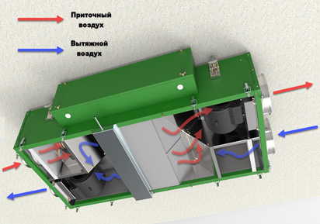

Комплект автоматики:
Комплектовка установки (стандарт)
Контроллер IQ 200 v2.0 2-ярусный (с регулятором оборотов) | 1
Автоматический выключатель ETIMAT 6 1p С 32A | 1
Контактор модульный RA 20-20 230V AC | 1
U2 – твердотельное реле | 1
Радиатор | 0,1
Клемма проходная пружинная ONKA OPK 4 mm2 | 2
Клемма проходная пружинная ONKA OPK 2,5 mm2 | 4
Клемма проходная заземляющая ONKA OPK-Т 4 mm2 ж/з | 1
Датчик температуры канальный Т-А, NTC-10k | 2
ПДУ – пульт управления CAREL th-Tune АТС4001AW0 | 1
Tz1 – защитный термостат ЭК (в комплекте поставки электронагревателя) | 0

